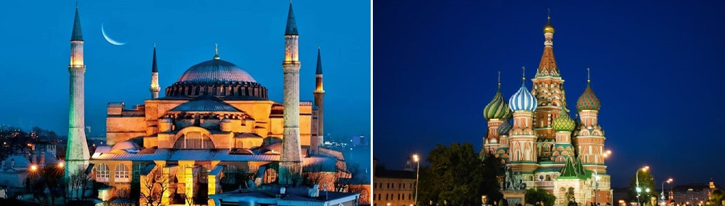
DEL BOSFORO AL MOSCOVA
ESTAMBUL Y MOSCU 8 DÍAS / 6 NOCHES+1 ABORDO

Salidas DIARIAS Mínimo 2 pax

Día 1 (Domingo) - Punta Cana/Moscu
Vuelo a Moscu. Noche abordo

Día 2 (Lunes) - Estambul
Llegada y recepción en el aeropuerto. Traslado al hotel
OPCIONAL: CRUCERO POR EL BÓSFORO DE NOCHE, incluye cena, bebidas alcohólicas locales ilimitadas, Show floclórico y DJ

Día 3 (Martes) – Estambul- Tour entre Asia y Europa (D)
Desayuno en el hotel.
Encuentro con su guía en el lobby del hotel para comenzar el tour, Estambul entre Asia y Europa.
Comienza el día visitando la más hermosa de las mezquitas imperiales, la Mezquita de Suleymán, apodado “el Magníifico”. Visita al colorido y aromático Bazar de las Especias conocido también como Bazar Egipcio. Especializado en productos típicos como dulces, frutos secos y especias. Luego, en el puerto de Eminonü, se tomará el barco para hacer el crucero a través del Bósforo, el estrecho que separa los dos continentes, Asia y Europa. Desde el mar se disfrutará de la panorámica de ambas orillas continentales; las preciosas villas otomanas, los palacios de Dolmabahce, Ciragan y Beylerbeyi, la fortaleza de Rumeli Hisari, la Torre de la Doncella, etc.
De regreso a tierra, traslado al hotel.

Día 4 (Miercoles) – Estambul-Tour Otomano y Bizantino
Desayuno en el hotel. Día libre
Tour Otomano y Bizantino: Visitando la parte antigua donde están concentrados los monumentos otomanos y bizantinos más destacados. Comenzaremos con la visita al antiguo Hipódromo Romano donde destacan el Obelisco de Teodosio, el Obelisco Egipcio, la Columna Serpentina y la Fuente Alemana. Después visita a la famosa Mezquita Azul, la más importante de Estambul y, hasta 2016, la única en el mundo con 6 minaretes. Continuamos para visitar la famosísima Santa Sofía, símbolo de Estambul. Una de las obras maestras del arte bizantino. Declarada patrimonio de la humanidad por la UNESCO en 1985. También visitaremos al Palacio de Topkapi, el famoso y gigantesco recinto desde donde fue dirigido el imperio otomano durante casi 400 años. Para finalizar, su guía los llevará hasta el Gran Bazar. Tiempo libre para compras. Regreso al hotel.

Día 5 (Jueves) – Estambul/Moscu (D)
Desayuno en el hotel. Traslado al aeropuerto. Vuelo a Moscu con Aeroflot. Llegada y traslado al hotel. Resto dia libre.

Día 6 (Viernes) –Moscu (D)
Desayuno en hotel. Por la mañana visita al Kremlin con sus catedrales, un conjunto artístico más impresionante del mundo, una ciudad dentro de otra, que nació en 1156. Excursión a la Armería, tesorería de los zares rusos, donde están presentadas colecciones rarísimas de artículos de oro y plata de los siglos XII-XIX, condecoraciones estatales antiguas rusas, carrozas y tronos de los zares, trajes de gala de los siglos XVI-XIX. Tarde libre para actividades personales.

Tarde libre

Día 7 (Sabado) –Moscu (D)
Desayuno en hotel. 14:00 Visita de la ciudad + Plaza Roja + Catedral de San Salvador
Moscú es el corazón de Rusia, una ciudad antigua y siempre joven, de muchas caras y al mismo tiempo de una sola. Moscú crece y se transforma a ojos vista, sin perder por ello su aspecto de auténtica ciudad rusa. Por la mañana visita panorámica de la ciudad que incluye La Plaza Roja y varios monumentos, catedrales y avenidas de la capital rusa. Tarde libre para actividades personales.

Día 8 (Domingo) –Moscu/Punta Cana
Traslado al aeropuerto. Vuelo de regreso FIN SERVICIOS.
.
FIN DE NUESTROS SERVICIOS

CIUDAD | CATEGORIA | HOTELES PREVISTOS o SIMILARES
ESTAMBUL  MOSCU | 5*  4* | WYNDHAM GRAND ISTANBUL EUROPE  HOLIDAY INN LESNAYA
PRECIO POR PERSONA |  | TPL | DBL | ADICIONAL SGL
Hasta 25 Ago '22 |  | $ 2878 | $ 2895 | $727

INCLUYE:
- Vuelos con Aeroflot una maleta
- Asistencia en el aeropuerto a la llegada por nuestro representante
- 2 traslados aeropuerto-hotel y hotel-aeropuerto
- Transporte en vehículo de lujo con aire acondicionado con chofer profesional
- 3 noches de alojamiento
- Desayunos diarios (D)
- Tousr arriba detallados con entradas incluidas
- Guia en español Licenciado por el Ministerio de Turismo de Turquía
- Traslados entrada y salida en Moscu
- Alojamiento 3 noches con desayunos
- City tour y Plaza Roja
- Tour del Kremlin y Catedrales

NO INCLUYE:
  - Vuelos internacionales
  - Comidas y Bebidas
  - Tours Opcionales
  - Impuesto turistico hotelero pagadero directamente en hoteles en destino (18 TL liras turcas por persona/por día)
  - Propinas al guía y conductor
  - Gastos personales

DESEAS MEJORAR HOTEL EN TURQUIA..? PAGAS SIGUIENTE SUPLEMENTO SEGUN HOTEL

CAT. | SUPLEMENTO POR PERSONA | Hasta 25 Ago '22
 | HOTEL con desayuno | TPL | DBL | SGL
5* | BARCELO ISTANBUL | $ 256 | $ 288 | $ 588
5* | MGALLERY GALATA | $ 200 | $ 260 | $ 400
5* | MGALLERY THE ARTISAN | $ 240 | $ 240 | $ 520
4* | RAMADA TAKSIM | $ 220 | $ 220 | $ 400

NOTAS:
  - Se puede solicitar habitación twin o matrimonial, pero quedan sujetas a disponibilidad al momento del check-in.
- Nos reservamos el derecho a alterar los días de tour en el itinerario pero siempre se cumplirá con lo especificado en este.
  - De los países de habla hispana solo ciudadanos con pasaporte de México, Puerto Rico (USA) y Rep. Dominicana necesitan VISA para entrar a Turquía. Procedimiento on-line.
  - Para garantizar la reserva debe ser enviada copia del pasaporte vigente mínimo 6 meses
CONDICIONES DEL HOTEL
  - Ocupación máxima 3 adultos, 2 adultos + 1 niño (+1 niño sin cama)
- Habitación triple: en la mayoría de los hoteles son del mismo tamaño que las dobles, simplemente se abre el sofa-cama o dependiendo de las posibilidades se agrega una tercera cama, no siempre similar a las otras.

